
Pﬂege- & Wartungslogik
Naturstein langfristig erhalten - für Facility Management & Betreiber

Naturstein altert nicht zufällig.
Er reagiert auf das, was täglich mit ihm geschieht. Reinigung, Nutzung, Vernachlässigung.
Viele Schäden entstehen nicht durch falsche Planung, sondern durch fehlende Pflege-Logik im Betrieb.
Dieser Guide schafft Klarheit zwischen Material, Nutzung und Wartung,
damit Naturstein nicht nur schön übergeben, sondern dauerhaft erhalten wird.

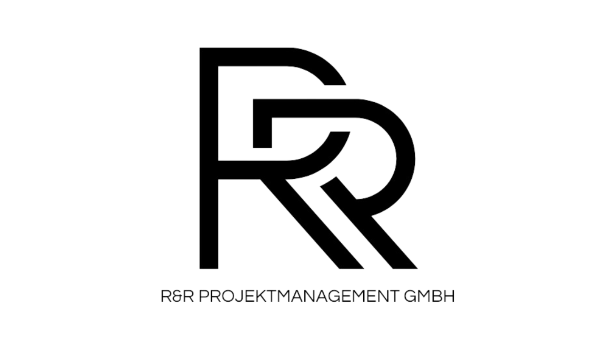

Ziel & Abgrenzung

Ziel dieses Guides
Dieser Guide unterstützt Sie dabei,

- Pflege- und Wartungsanforderungen realistisch einzuschätzen
- Verantwortlichkeiten im Betrieb klar zu definieren
- Substanz, Optik und Funktion langfristig zu sichern

Was dieser Guide bewusst nicht ist

- keine Reinigungsanleitung für einzelne Produkte
- keine chemischen Rezepturen
- kein Ersatz für objektspezifische Wartungspläne

Wer Pflege nicht plant, plant Reparatur.

Schritt 1: Nutzung & Betrieb ehrlich bewerten
Pflege beginnt nicht mit Reinigungsmitteln, sondern mit Nutzungsehrlichkeit.

- private Nutzung
- öffentliche Nutzung
- hohe Frequenz
- wechselnde Nutzer
- professionelles Facility Management vorhanden

Zu klären:

- Wie oft wird gereinigt?
- Von wem?
- Mit welchem Wissen?

Schritt 2: Pﬂegearten unterscheiden
Nicht jede Maßnahme ist Wartung und nicht jede Reinigung ist pflegend.

Grundpflege
- regelmäßige Unterhaltsreinigung
- materialgerechte Mittel
- geschultes Personal

Periodische Pflege
- Intensivreinigung
- Nachimprägnierung
- Oberflächenauffrischung

Wartung / Inspektion
- Zustandsprüfung
- Schadensfrüherkennung
- präventive Maßnahmen

Merksatz:
Pflege erhält Optik. Wartung erhält Substanz.
Typische Pﬂegefehler aus der Praxis
„Mehr Chemie hilft mehr.“
→ führt häufig zu Oberflächenschäden.

Einheitliche Reinigung für alle Flächen
→ ignoriert Materialunterschiede.

Pflege nur bei sichtbaren Schäden
→ reagierend statt vorausschauend.

Fehlende Dokumentation
→ keine Nachvollziehbarkeit, keine Sicherheit.

Entscheidungslogik für den Betrieb
Bewerten Sie Pflege & Wartung realistisch:

Pflegekonzept vorhanden
→ Maßnahmen, Intervalle, Zuständigkeiten definiert

Teilweise geregelt
→ Risiken für optische oder funktionale Beeinträchtigung

Nicht geregelt
→ hoher Verschleiß, steigende Folgekosten

- Nutzung berücksichtigt
- Pflegepersonal geschult
- Wartungsintervalle definiert
- Maßnahmen dokumentiert

Werterhalt denken (Investorenperspektive)
Naturstein ist ein Vermögenswert. Sein Zustand beeinflusst:
- Anmutung & Image
- Betriebskosten
- Sanierungszyklen
- Wiederverkaufswert

Gedanke:
Gute Pflege fällt nicht auf. Schlechte Pflege immer.
.

Fazit
Pflege ist keine Zusatzleistung.
Sie ist Teil der Planung - nur zeitlich versetzt.

Dieser Guide hilft, Pflege und Wartung nicht als Reaktion zu sehen, sondern als strategischen Bestandteil des Projekts.
Weiterführende Inhalte, Praxisbeispiele und vertiefendes Wissen finden Sie in unseren weiteren Guides und Fachformaten.

R&R Projektmanagement GmbH - www.raddato.com - +49 (0) 6103 702600

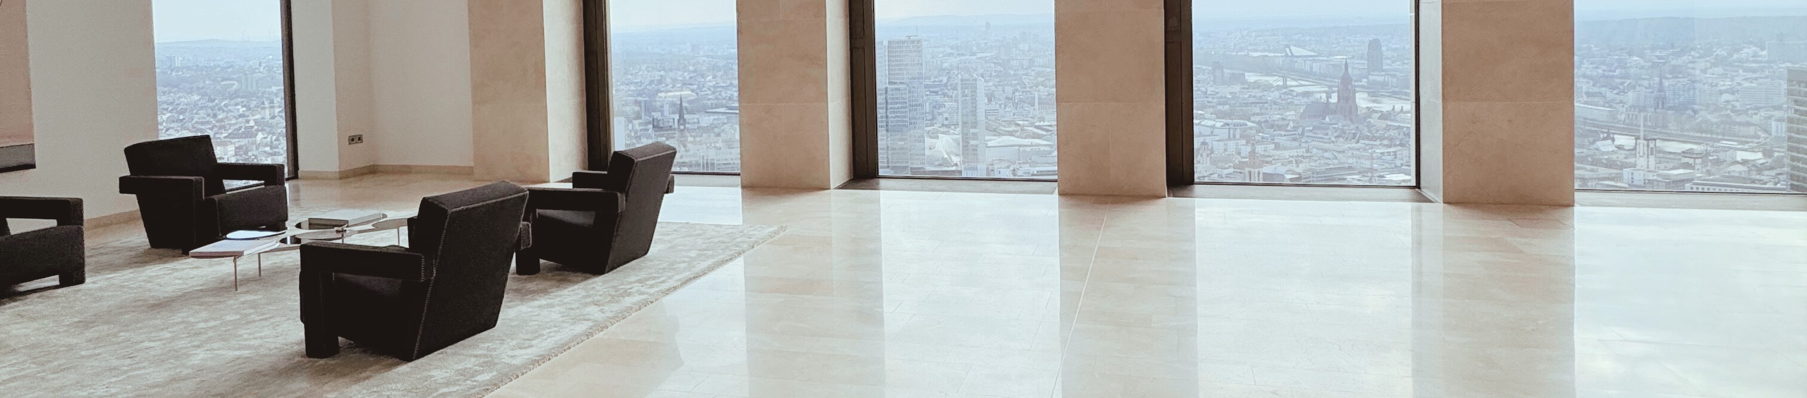

PDF 03 DE I 5 pages I Date of revison January 5, 2026

